Atividade Banco de Dados

1. Desenhar **IDEF0 A-0** e **A0** deste case.

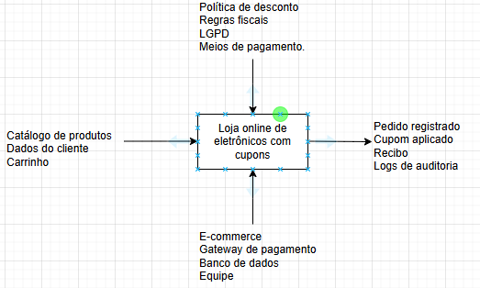

A0:

A1: Conferir Cliente  
A2: Adicionar produto ao carrinho

A3: Aplicar cupons  
A4: Processar pagamento do produto

A5: Gerar recibo do pagamento  
A6: Gerar logs para auditoria

3- MER:

- Um cliente pode fazer vários pedidos

- Um pedido pode ter vários cupons

- O pedido pode ter um ou mais produtos

- Um cupom pode ser usado em vários pedidos